

计算机系统结构课程实验
总结报告

实验题目：简单的流水线CPU设计与性能分析

学号：2351520
姓名：毛星博
指导教师：陆有军

日期：2025年11月10日

- 实验环境部署与硬件配置说明
操作系统环境：Windows 11 24H2 64位
开发环境：vivado2016.2 + Modelsim
硬件配置：Xilinix NEXYS4 DDR Artix-7

- 实验的总体结构
1、5级流水线结构（IF, ID, EX, MEM, WB）
本次我设计的流水线CPU采用了经典的5级流水线（Pipeline）结构，将一条指令的执行过程分解为IF取指, ID译码, EX执行, MEM访存, WB写回五个相对独立的阶段，每个阶段由一个时钟周期完成，从而允许多条指令重叠执行，提高 CPU 的吞吐率。
CPU采用了哈佛结构，将指令存储器 (IMEM) 和数据存储器 (DMEM) 分离。如代码 PCPU.v 所示，imem 模块在 IF 阶段被访问，dmem 模块在 MEM 阶段被访问，这允许 CPU 在同一周期内同时进行取指和数据读/写操作，避免了冯·诺依曼结构中的访存瓶颈。
五个阶段的功能说明如下：
- IF (取指)：根据程序计数器(PC)的值，从指令存储器(IMEM)中读取指令
主要逻辑：PC 寄存器在每个时钟周期更新（PC <= PC_next）。PC_next 默认指向 PC + 4，但在发生分支或跳转时会根据控制信号更新为目标地址。
- ID (译码)：对 IF 阶段传入的指令进行译码，生成后续阶段所需的控制信号。同时，从寄存器文件 (Regfile) 中读取源寄存器 (rs, rt) 的数据
主要逻辑: 指令字段（opcode, rs, rt, rd, imm等）被分离。控制信号（ID_reg_write, ID_mem_read, ID_alu_op等）在此阶段生成。冒险检测单元 (Hazard Unit) 的主要判断逻辑也在此阶段进行。
- EX (执行)：执行算术或逻辑运算
主要逻辑: ALU（算术逻辑单元）在此阶段工作。根据 ID_alu_src 信号选择 ALU 的第二个操作数（来自寄存器或立即数）。数据转发逻辑（forward_a, forward_b）在此阶段生效，确保 ALU 获取最新的操作数值。
- MEM (Memory Access - 访存)：访问数据存储器 (DMEM)，进行读（LOAD 指令）或写（STORE 指令）操作
主要逻辑: dmem 模块在此阶段被使能（ena）。若是 LOAD 指令，re=1，数据被读出；若是 STORE 指令，we=1，EX_MEM_rt_data（来自寄存器的数据）被写入内存。
- WB (Write Back - 写回)：将执行结果或从内存中读取的数据写回到寄存器文件 (Regfile)
主要逻辑: MEM_WB_reg_write 信号使能 regfile 的写操作。WB_write_data 选择器决定写回的数据来源：对于 LOAD 指令，来源是 MEM_WB_mem_data（内存数据）；对于算术/逻辑指令，来源是 MEM_WB_alu_result（ALU 结果）。

为了在五个阶段之间传递数据和控制信号，设计了四个流水线寄存器：
- IF/ID 寄存器:
IF_ID_PC: 存储当前指令的 PC 值，用于计算分支跳转地址。
IF_ID_instr: 存储从 IMEM 取出的指令原文。
- ID/EX 寄存器:
ID_EX_PC: 传递 PC 值。
ID_EX_rs_data, ID_EX_rt_data: 存储从 Regfile 读出的原始数据。
ID_EX_imm_ext: 存储符号扩展后的16位立即数。
ID_EX_rs, ID_EX_rt, ID_EX_rd: 存储寄存器编号，用于转发逻辑和 WB 阶段的写回。
控制信号: ID_EX_reg_write, ID_EX_mem_read, ID_EX_mem_write, ID_EX_alu_src, ID_EX_reg_dst, ID_EX_alu_op。
- EX/MEM 寄存器:
EX_MEM_alu_result: 存储 ALU 的运算结果，用于访存地址或最终写回。
EX_MEM_rt_data: 存储需要写入内存的数据（用于 STORE）。
EX_MEM_write_reg: 存储目标寄存器编号。
EX_MEM_zero, EX_MEM_negative: 存储 ALU 标志位
控制信号: EX_MEM_reg_write, EX_MEM_mem_read, EX_MEM_mem_write。
- MEM/WB 寄存器:
MEM_WB_alu_result: 传递 ALU 结果。
MEM_WB_mem_data: 存储从 DMEM 读出的数据（用于 LOAD）。
MEM_WB_write_reg: 存储目标寄存器编号。
控制信号: MEM_WB_reg_write, MEM_WB_mem_read。

流水线执行会引入数据冒险和控制冒险。因此，我通过设计冒险检测单元 (Hazard_Unit) 实现了转发、暂停和清空机制来解决这些问题。主要解决了数据冒险（RAW写后读冲突），通过数据转发或暂停来实现；和控制毛线（当分支（BZ, BN）或跳转（JMP）指令在 ID 阶段才能确定是否跳转时，IF 阶段已经取了错误路径的指令），通过分支跳转判断和清空逻辑实现。具体的设计在第三部分架构部件的说明来详细阐述。

2、17条指令的选取，指令格式的设计
本次设计的CPU支持一个包含17条指令的自定义指令集，采用定长指令编码，所有指令均为32位，根据指令类型分为R型指令、I型指令、J型指令三种格式。
指令列表如下：
类别 | 指令 | 操作码 | 格式 | 功能描述
特殊 | NOP | 0x00 | R | 空操作
 | HALT | 0x01 | R | 停机
算术 | ADD | 0x02 | R | rd = rs + rt (有符号)
 | SUB | 0x03 | R | rd = rs - rt (有符号)
 | ADDI | 0x0D | I | rt = rs + imm (立即数加法)
逻辑 | AND | 0x04 | R | rd = rs & rt
 | OR | 0x05 | R | rd = rs | rt
 | XOR | 0x06 | R | rd = rs ^ rt
移位 | SLL | 0x07 | R | rd = rt << shamt (逻辑左移)
 | SRL | 0x08 | R | rd = rt >> shamt (逻辑右移)
 | SRA | 0x09 | R | rd = rt >> shamt (算术右移)
比较 | CMP | 0x0A | R | 比较 rs 和 rt (ALU设置标志位)
访存 | LOAD | 0x0B | I | rd = MEM[rs + imm]
 | STORE | 0x0C | I | MEM[rs + imm] = rt
分支 | BZ | 0x0E | I | if(Zero) PC += imm<<2 (零标志位为1则跳转)
 | BN | 0x0F | I | if(Negative) PC += imm<<2 (负标志位为1则跳转)
跳转 | JMP | 0x10 | J | PC = addr (无条件跳转)
指令格式设计如下：
（1）R型指令：用于寄存器-寄存器操作 (ADD, SUB, AND, OR, SLL, CMP 等)
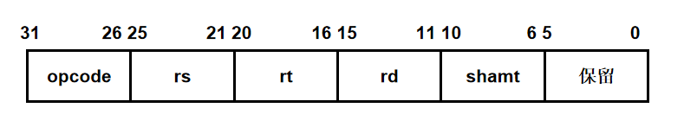
opcode (6位)：操作码，唯一标识指令
rs (5位)：源寄存器1地址（0-31）
rt (5位)：源寄存器2地址（0-31）
rd (5位)：目标寄存器地址（0-31）
shamt (5位)：移位量（0-31），仅移位指令使用
（2）I型指令：用于带立即数的操作 (ADDI, LOAD, STORE, BZ, BN)
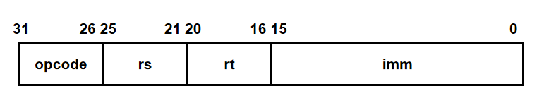
opcode (6位)：操作码
rs (5位)：源寄存器/基址寄存器
rt (5位)：目标寄存器（LOAD/ADDI）或源寄存器（STORE/分支）
imm (16位)：立即数/偏移量/分支目标
（3）J型指令：用于无条件跳转 (JMP)
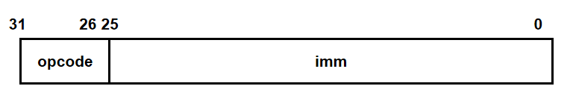
opcode (6位)：操作码
addr (26位)：跳转目标地址（字地址）
3、流水线CPU的总体架构图
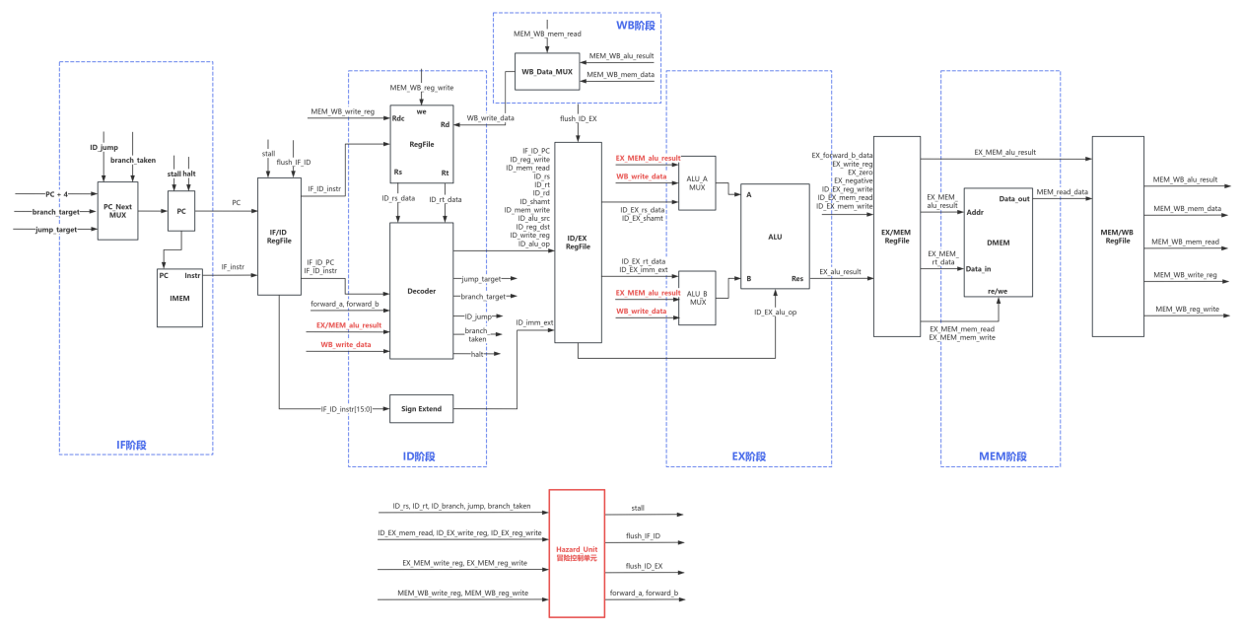

- 总体架构部件的解释说明
1、IF阶段
PC 是32 位程序计数器，PC_plus_4 = PC + 4 计算顺序地址；PC_next 根据优先级依次选择 ID_jump（无条件跳转）、branch_taken（条件跳转）或顺序 PC_plus_4（查看 assign PC_next）。PC 只在 !stall && !halt 时更新，复位时被强制置为 0x00400000，确保指令从正确地址开始。通过 stall 信号避免冒险时 PC 前进，halt 控制停机后保持地址不变。
// ==================== IF阶段逻辑 ====================
assign PC_plus_4 = PC + 4;

// PC选择逻辑：跳转 > 分支 > PC+4
assign PC_next = ID_jump ? jump_target :
branch_taken ? branch_target :
PC_plus_4;

// PC更新
always @(posedge clk or posedge rst) begin
if (rst) begin
PC <= 32'h00400000; // 初始PC地址
end else if (!stall && !halt) begin
PC <= PC_next;
end
end
（1）IMEM
IMEM 接收当前 PC 值，内部计算 PC_addr。使用 Vivado 的 IP 核提供指令读取：输入地址 a，输出 Instr。
module IMEM(
input [31:0] PC,
output [31:0] Instr
);

wire [10:0] PC_addr; // 11位指令码地址
assign PC_addr = PC[12:2] - 32'h00400000; // 计算PC地址,有一个映射关系
// 实例化IP核，输入指令码地址返回对应的指令
dist_mem_gen_0 Instr_mem(
.a(PC_addr),
.spo(Instr)
);
endmodule
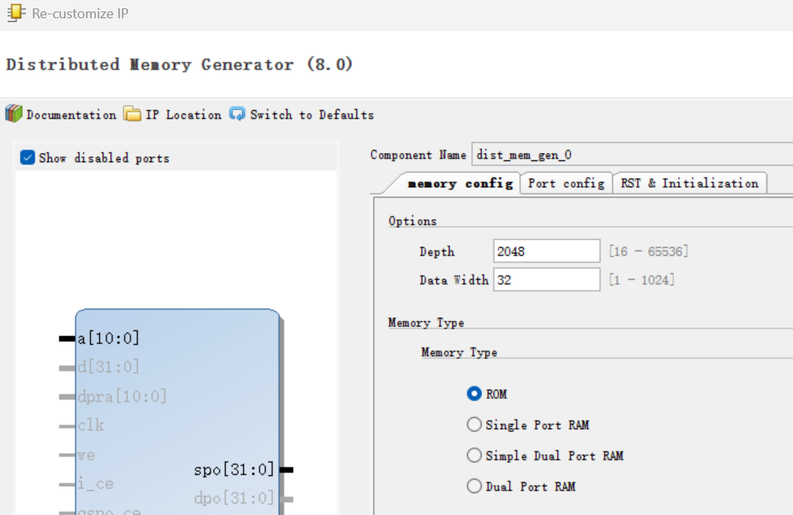
（2）IF_ID寄存器
IF_ID_PC 和 IF_ID_instr 分别保存当前周期取指的 PC 值和指令，供 ID 阶段解码用。
// IF/ID流水线寄存器更新
always @(posedge clk or posedge rst) begin
if (rst || flush_IF_ID) begin
IF_ID_PC <= 32'h00400000;
IF_ID_instr <= 32'h00000000; // NOP
end else if (!stall) begin
IF_ID_PC <= PC;
IF_ID_instr <= IF_instr;
end
end

2、ID阶段
ID 阶段接收从 IF/ID 流水线寄存器传来的 PC 和指令，然后将指令拆解成 opcode、rs、rt、rd、imm、shamt 等字段。
（1）RegFile
RegFile 接收从 IF/ID 提取出的 rs/rt 地址，异步地输出对应的 Rs、Rt 数据供下一步操作。写回阶段则通过 clk 上升沿处理 Rd 写入，写使能由 ID 期或 WB 期控制。
module RegFile(
input clk, // 时钟信号
input rst, // 复位信号
input ena, // 使能信号
input we, // 写使能信号
input [4:0] Rdc, // 目标寄存器
input [4:0] Rsc, // 源寄存器1
input [4:0] Rtc, // 源寄存器2
input [31:0] Rd, // 数据输入
output [31:0] Rs, // 源寄存器1数据输出
output [31:0] Rt // 源寄存器2数据输出
);
（2）Decoder
三类控制信号（ID_reg_write、ID_mem_read、ID_mem_write、ID_alu_src、ID_reg_dst、ID_branch、ID_jump 等）都是根据 opcode 判断得来，比如算术/逻辑指令开启寄存器写、LOAD 使能 mem_read、STORE 使能 mem_write，立即数或访存指令选择立即数作为 ALU 第二操作数。Decoder 同时负责决定写回目标（rd 还是 rt）、是否触发分支/跳转，向 Hazard_Unit 提供 ID_branch/ID_rt/ID_rs 等信息以判断冒险。
// ==================== ID阶段逻辑 ====================
// 指令译码
assign ID_opcode = IF_ID_instr[31:26];
assign ID_rs = IF_ID_instr[25:21];
assign ID_rt = IF_ID_instr[20:16];
assign ID_rd = IF_ID_instr[15:11];
assign ID_shamt = IF_ID_instr[10:6];
assign ID_imm = IF_ID_instr[15:0];
assign ID_addr = IF_ID_instr[25:0];

// 立即数符号扩展
assign ID_imm_ext = {{16{ID_imm[15]}}, ID_imm};

// 控制信号生成
// 写寄存器选择
// ALU操作码生成
// 分支判断
（3）ID_EX寄存器
ID/EX 保存 ID 阶段输出的数据（rs、rt、符号扩展后的立即数）、地址（rs/rt/rd）、shamt、opcode 以及一组控制信号（reg_write、mem_read、mem_write、alu_src、alu_op、write_reg）。

3、EX阶段
（1）ALU
ALU 作为 EX 阶段的核心计算模块，被连接到两个 32 位输入 a/b（来自转发选择后的操作数）和 4 位控制码 aluc（由 ID 解码得到）。ALU 的输出既用于传给 EX/MEM（继续访存或写回），也通过 forward 路径回送给需要的后续指令。
module ALU(
input [31:0] a, //32 位输入，操作数 1
input [31:0] b, //32 位输入，操作数 2
input [3:0] aluc, //4 位输入，控制 alu 的操作
output reg [31:0] r, //32 位输出，由 a、b 经过 aluc 指定的操作生成
output reg zero, //0 标志位（ZF）
output reg carry, // 进位标志位（CF）
output reg negative, // 负数标志位（SF）
output reg overflow // 溢出标志位（OF）
);
（2）EX_MEM寄存器
ALU 结果连同 forward 过来的 rt 数据写入 EX_MEM_reg。同时控制信号通过 ID_EX 传递给 EX/MEM。
// EX/MEM流水线寄存器更新
always @(posedge clk or posedge rst) begin
if (rst) begin
EX_MEM_alu_result <= 32'h00000000;
EX_MEM_rt_data <= 32'h00000000;
EX_MEM_write_reg <= 5'b00000;
EX_MEM_zero <= 1'b0;
EX_MEM_negative <= 1'b0;
EX_MEM_reg_write <= 1'b0;
EX_MEM_mem_read <= 1'b0;
EX_MEM_mem_write <= 1'b0;
end else begin
EX_MEM_alu_result <= EX_alu_result;
EX_MEM_rt_data <= EX_forward_b_data;
EX_MEM_write_reg <= EX_write_reg;
EX_MEM_zero <= EX_zero;
EX_MEM_negative <= EX_negative;
EX_MEM_reg_write <= ID_EX_reg_write;
EX_MEM_mem_read <= ID_EX_mem_read;
EX_MEM_mem_write <= ID_EX_mem_write;
end
end

4、MEM阶段
（1）DMEM

module DMEM(
input clk, // 时钟信号
input ena, // 使能信号
input we, // 写使能信号
input re, // 读使能信号
input [4:0] addr, // 数据地址（字地址，0-31）
input [31:0] data_in, // 数据输入
output [31:0] data_out // 数据输出
);
（2）MEM_WB寄存器
MEM_WB 保存 MEM 阶段的两个候选写回数据（一是 ALU 结果 EX_MEM_alu_result，一是 DMEM 读出的 MEM_read_data）、目标寄存器编号和控制信号（reg_write、mem_read）供 WB 阶段使用。
// MEM/WB流水线寄存器更新
always @(posedge clk or posedge rst) begin
if (rst) begin
MEM_WB_alu_result <= 32'h00000000;
MEM_WB_mem_data <= 32'h00000000;
MEM_WB_write_reg <= 5'b00000;
MEM_WB_reg_write <= 1'b0;
MEM_WB_mem_read <= 1'b0;
end else begin
MEM_WB_alu_result <= EX_MEM_alu_result;
MEM_WB_mem_data <= MEM_read_data;
MEM_WB_write_reg <= EX_MEM_write_reg;
MEM_WB_reg_write <= EX_MEM_reg_write;
MEM_WB_mem_read <= EX_MEM_mem_read;
end
end

5、WB阶段
最终选择写回寄存器文件的值。MEM/WB 寄存器在前一阶段已经保存 ALU 结果、从 DMEM 读取的数据以及目标寄存器号与控制信号。WB 通过一个多路选择器（WB_write_data = MEM_WB_mem_read ? MEM_WB_mem_data : MEM_WB_alu_result）判断当前指令是否为 Load，如果是则写回内存数据，否则写回 ALU 运算结果。
// ==================== WB阶段逻辑 ====================
// 写回数据选择：内存数据或ALU结果
assign WB_write_data = MEM_WB_mem_read ? MEM_WB_mem_data : MEM_WB_alu_result;

6、冒险冲突检测单元Hazard_Unit
输入：当前 ID 阶段的源寄存器 ID_rs/ID_rt、分支标志、ID/EX/EX/MEM/MEM/WB 各阶段的写寄存器号与写使能、以及控制信号（branch_taken、jump）。
输出：
stall：由 Load-Use 或分支冒险触发，暂停 IF/ID/PC 前进；
flush_IF_ID：分支跳转或 jump 时清空 IF/ID；
flush_ID_EX：跳转时清空；在 stall 时插入气泡（控制信号清零但保留数据）；
branch_taken 在 stall 为 0 的前提下才计算，防止在冒险期间误跳转。
这个单元保证了流水线在面对 RAW、Load-Use、控制冒险时要么通过转发直接提供数据，要么通过 stall/flush 重新安排指令序列，维持正确性。
module Hazard_Unit(
// ID阶段寄存器
input [4:0] ID_rs, // ID阶段源寄存器1
input [4:0] ID_rt, // ID阶段源寄存器2
input ID_branch, // ID阶段是否为分支指令(BZ/BN)

// ID/EX阶段信号
input [4:0] ID_EX_rt,
input ID_EX_mem_read, // ID/EX阶段内存读信号
input [4:0] ID_EX_write_reg, // ID/EX阶段写寄存器
input ID_EX_reg_write, // ID/EX阶段寄存器写使能

// EX/MEM阶段信号
input [4:0] EX_MEM_write_reg, // EX/MEM阶段写寄存器
input EX_MEM_reg_write, // EX/MEM阶段寄存器写使能

// MEM/WB阶段信号
input [4:0] MEM_WB_write_reg, // MEM/WB阶段写寄存器
input MEM_WB_reg_write, // MEM/WB阶段寄存器写使能

// 控制冒险信号
input branch_taken, // 分支跳转信号
input jump, // 无条件跳转信号

// 输出控制信号
output reg stall, // 流水线暂停信号
output reg [1:0] forward_a, // 转发控制A (00:无转发, 01:从WB转发, 10:从MEM转发)
output reg [1:0] forward_b, // 转发控制B (00:无转发, 01:从WB转发, 10:从MEM转发)
output reg flush_IF_ID, // 清空IF/ID流水线寄存器
output reg flush_ID_EX // 清空ID/EX流水线寄存器
);

- 实验仿真过程
1、指令流水线的仿真过程
实验仿真时，选择后续性能测试板块的比萨塔摔鸡蛋测试来作为测试用例。首先为比萨塔摔鸡蛋测试编写c语言程序作为基准，该程序在标准 PC 环境下编译运行，得到一组基准结果。然后对照 C 语言逻辑和自定义的17条指令集，手动将 C 程序翻译为汇编语言文件。由于CPU采用了自定义的指令集架构，MARS汇编器无法使用。为此，我编写了一个 Python 汇编器来将asm转化为coe。（以下是部分代码）
def encode_r_type(opcode, rd, rs, rt, shamt=0):
return (opcode << 26) | (rs << 21) | (rt << 16) | (rd << 11) | (shamt << 6)

def encode_i_type(opcode, rs, rt, immediate):
return (opcode << 26) | (rs << 21) | (rt << 16) | (immediate & 0xFFFF)

def encode_j_type(opcode, address):
return (opcode << 26) | (address & 0x3FFFFFF)
在 Vivado 中，将 IMEM 模块的 IP 核配置为从该coe文件加载初始ROM内容。
2、编写testbanch
为了自动化验证“摔鸡蛋”程序的执行结果，我编写了 PCPU_tb.v 测试平台。在 CPU 停机且流水线排空后，Testbench直接访问 CPU 内部 DMEM 模块的存储阵列 (uut.dmem.mem[i])。testbanch会打印出程序使用的关键内存地址及其内容。
// 摔鸡蛋测试 - Drop Eggs Test
module PCPU_tb_drop_eggs();
reg clk;
reg rst;
wire halt;
integer i;
integer cycle_count;

// 实例化CPU
PCPU uut (
.clk(clk),
.rst(rst),
.halt(halt)
);

// 时钟生成 - 10ns周期
initial begin
clk = 0;
forever #5 clk = ~clk;
end

// 周期计数器
initial begin
cycle_count = 0;
forever begin
@(posedge clk);
if (!rst && !halt) cycle_count = cycle_count + 1;
end
end

// 测试流程
initial begin
$display("============================================================");
$display(" PCPU Egg Drop Problem Test");
$display("============================================================");
$display("Parameters: 100 floors, secret threshold = 37");
$display("============================================================\n");

// 复位
rst = 1;
#20;
rst = 0;
$display("[%0t ns] CPU started", $time);

// 等待halt信号
wait(halt == 1);
$display("[%0t ns] CPU halted after %0d cycles", $time, cycle_count);

// 等待流水线完成
repeat(10) @(posedge clk);

// 输出结果
$display("\n============================================================");
$display(" Register File Contents (Results)");
$display("============================================================");
$display("Reg | Decimal Value | Hex Value | Description");
$display("-----|---------------|------------|---------------------------");

// Output register results
$display("$s0 | %13d | 0x%08h | SECRET_THRESHOLD", uut.regfile.array_reg[16], uut.regfile.array_reg[16]);
$display("$s1 | %13d | 0x%08h | TOTAL_FLOORS", uut.regfile.array_reg[17], uut.regfile.array_reg[17]);
$display("$s2 | %13d | 0x%08h | low", uut.regfile.array_reg[18], uut.regfile.array_reg[18]);
$display("$s3 | %13d | 0x%08h | [OUT] Threshold found", uut.regfile.array_reg[19], uut.regfile.array_reg[19]);
$display("$s4 | %13d | 0x%08h | current_floor", uut.regfile.array_reg[20], uut.regfile.array_reg[20]);
$display("$s5 | %13d | 0x%08h | [OUT] m_up", uut.regfile.array_reg[21], uut.regfile.array_reg[21]);
$display("$s6 | %13d | 0x%08h | [OUT] n_down", uut.regfile.array_reg[22], uut.regfile.array_reg[22]);
$display("$s7 | %13d | 0x%08h | [OUT] h_broken", uut.regfile.array_reg[23], uut.regfile.array_reg[23]);
$display("$t8 | %13d | 0x%08h | [OUT] last_drop_broken", uut.regfile.array_reg[24], uut.regfile.array_reg[24]);
$display("$t9 | %13d | 0x%08h | [OUT] Cost1 (f1)", uut.regfile.array_reg[25], uut.regfile.array_reg[25]);
$display("$t0 | %13d | 0x%08h | [OUT] Cost2 (f2)", uut.regfile.array_reg[8], uut.regfile.array_reg[8]);

$display("============================================================\n");

$finish;
end

endmodule

- 实验仿真的波形图及某时刻寄存器值的物理意义
1、实验仿真的波形图和控制台输出
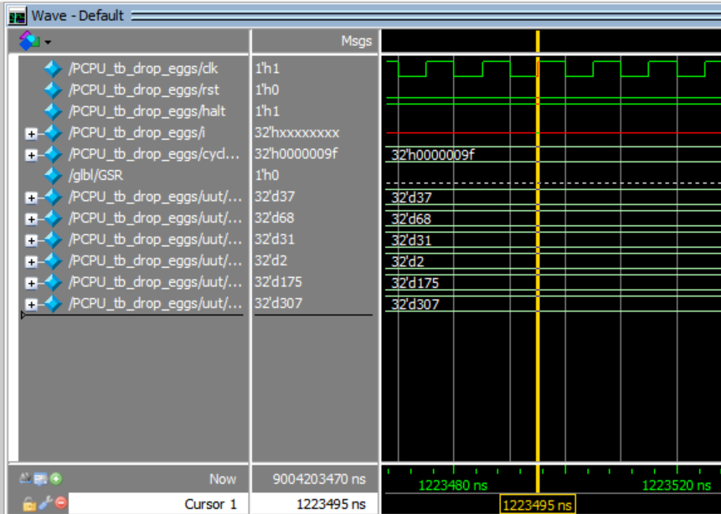
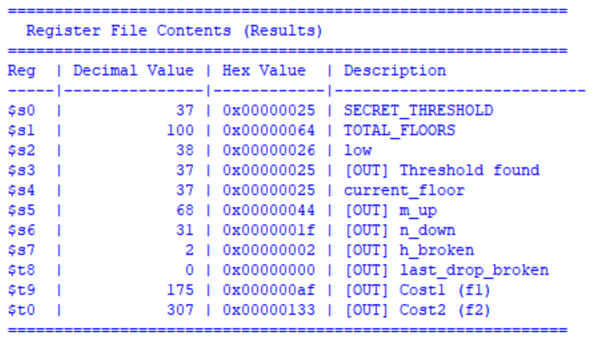
Testbench 在 CPU 停机后，通过 $display 语句打印出的 RegFile 内容，和波形图显示的一致：
$s5 (m_up) 的十进制值为 68。
$s6 (n_down) 的十进制值为 31。
$s7 (h_broken) 的十进制值为 2。
$t9 (Cost1) 的十进制值为 175。
$t0 (Cost2) 的十进制值为 307。
2、某时刻寄存器值的物 理意义
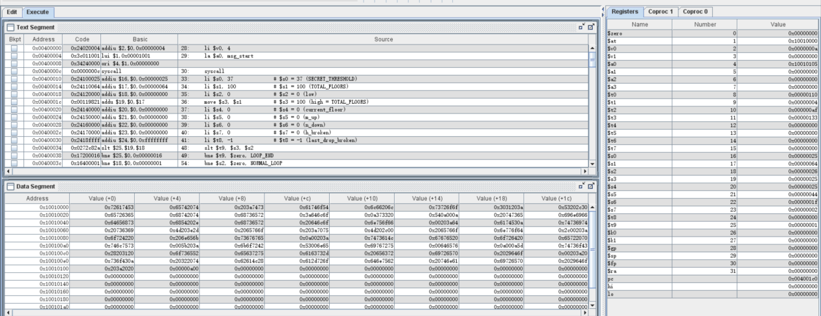
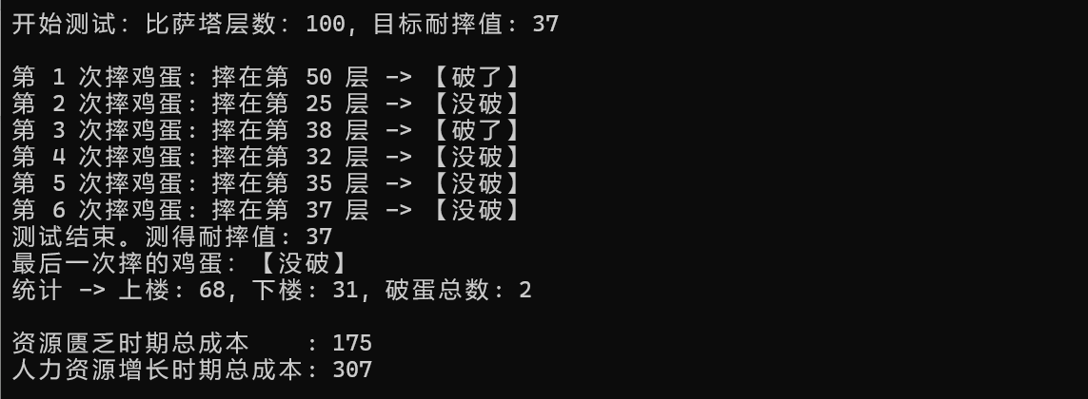
选择1223480ns时刻。此时cpu已经运行halt停机指令，寄存器中存放所有最终结果。为了验证本 CPU 寄存器值的正确性，使用C 语言基准程序、MARS MIPS 模拟器进行交叉对比。下表对上述三个来源（本 CPU、MARS、C 语言）的最终结果进行了详细比对：
寄存器 | 物理意义 | CPU | MARS | C语言 | 结果
$s0 (16) | SECRET_THRESHOLD | 37 (0x25) | 37 (0x25) | 37 | Match
$s1 (17) | TOTAL_FLOORS | 100 (0x64) | 100 (0x64) | 100 | Match
$s2 (18) | low (循环变量) | 38 (0x26) | 38 (0x26) | 38 | Match
$s3 (19) | [OUT] Threshold found | 37 (0x25) | 37 (0x25) | 37 | Match
$s4 (20) | current_floor | 37 (0x25) | 37 (0x25) | 37 | Match
$s5 (21) | [OUT] m_up | 68 (0x44) | 68 (0x44) | 68 | Match
$s6 (22) | [OUT] n_down | 31 (0x1f) | 31 (0x1f) | 31 | Match
$s7 (23) | [OUT] h_broken | 2 (0x02) | 2 (0x02) | 2 | Match
$t8 (24) | [OUT] last_drop_broken | 0 (0x00) | 0 (0x00) | 0 (没破) | Match
$t9 (25) | [OUT] Cost1 (f1) | 175 (0xaf) | 175 (0xaf) | 175 | Match
$t0 (8) | [OUT] Cost2 (f2) | 307 (0x133) | 307 (0x133) | 307 | Match
在 Vivado 中运行后，RegFile的所有寄存器的最终值，与 MARS MIPS 模拟器运行相同汇编程序的结果完全相同。也与 C 语言基准程序的输出完全匹配。证明了本流水线 CPU 设计在功能上是完全正确的。
- 流水线CPU实验性能验证模型
实验性能验证模型：比萨塔摔鸡蛋游戏。两个同学在可变换层数的比萨塔上摔鸡蛋，一个同学秘密设定同一批鸡蛋耐摔值；另一个同学在指定层高的比萨塔拿着鸡蛋往下摔，用最少的摔次数和摔破的鸡蛋数求出鸡蛋的耐摔值。假定在耐摔值的楼层及其下面楼层，鸡蛋摔不破，可以重复使用，否则鸡蛋摔破。要求模型的算法输出包括：摔的总次数、摔的总鸡蛋数、最后摔的鸡蛋是否摔破。用你的模型评价该游戏在两个不同历史时期花费的总成本f=m*p1+n*p2+h*p3，m为上的楼层总数，n为下的楼层总数，h为摔破的鸡蛋总数，p1为每上1层的成本，p2为每下1层的成本，p2为每个鸡蛋的成本；在物质匮乏时期，p1=2，p2=1，p3=4；在人力成本增长时期，p1=4，p2=1，p3=2。请使用C语言设计该验证模型的算法，并把C语言汇编为MIPS或RISC-V指令汇编程序，同时利用编译器生成MIPS或RISC-V指令集可执行目标程序。
编写的c语言程序如下：
int main()
{
int low = 0, high = TOTAL_FLOORS;
int current_floor = 0;
int m_up = 0, n_down = 0, h_broken = 0, drops = 0;
int last_drop_broken = -1;
printf("开始测试：比萨塔层数：%d, 目标耐摔值: %d\n\n", TOTAL_FLOORS, SECRET_THRESHOLD);
while (low <= high)
{
if (low == 0 && high == 0)
break;
int mid = (low + high + 1) / 2;
drops++;
// 计算移动成本
if (mid > current_floor)
m_up += (mid - current_floor);
else
n_down += (current_floor - mid);
current_floor = mid;
// --- 测试并记录最后状态 ---
if (current_floor > SECRET_THRESHOLD) {
h_broken++;
high = mid - 1;
last_drop_broken = 1; // 记录：这次破了
printf("第 %d 次摔鸡蛋: 摔在第 %d 层 -> 【破了】\n", drops, current_floor);
} else {
low = mid + 1;
last_drop_broken = 0; // 记录：这次没破
printf("第 %d 次摔鸡蛋: 摔在第 %d 层 -> 【没破】\n", drops, current_floor);
}
}
printf("测试结束。测得耐摔值: %d\n", high);
// 输出最后一次的状态
if (last_drop_broken == 1)
printf("最后一次摔的鸡蛋：【破了】\n");
else
printf("最后一次摔的鸡蛋：【没破】\n");
printf("统计 -> 上楼: %d, 下楼: %d, 破蛋总数: %d\n\n", m_up, n_down, h_broken);
int f1 = m_up * 2 + n_down * 1 + h_broken * 4;
int f2 = m_up * 4 + n_down * 1 + h_broken * 2;
printf("资源匮乏时期总成本 : %d\n", f1);
printf("人力资源增长时期总成本: %d\n", f2);
return 0;
}
程序采用二分查找算法，在每一次循环中，算法通过 mid = (low + high + 1) / 2 找到中间楼层，然后根据测试结果（破了或没破），将搜索区间 [low, high] 的大小缩小一半（通过 high = mid - 1 或 low = mid + 1）。时间复杂度：O(log N)；空间复杂度：O(1)。
对照 C 语言逻辑和自定义的17条指令集，手动将 C 程序翻译为汇编语言文件：
# 寄存器：
# $s0 (16)：SECRET_THRESHOLD（秘密阈值）
# $s1 (17)：TOTAL_FLOORS（总楼层）
# $s2 (18)：low（最低楼层）
# $s3 (19)：high（最高楼层）
# $s4 (20)：current_floor（当前楼层）
# $s5 (21)：m_up（向上移动次数）
# $s6 (22)：n_down（向下移动次数）
# $s7 (23)：h_broken（碎蛋数量）
# $t8 (24)：last_drop_broken（上次是否碎蛋）
#
# 最终结果：
# $s3 (19)：Threshold found（最终 threshold）
# $s5 (21)：m_up（向上移动次数）
# $s6 (22)：n_down（向下移动次数）
# $s7 (23)：h_broken（碎蛋次数）
# $t8 (24)：last_drop_broken（最后一次掉落结果）
# $t9 (25)：Cost1（f1 = m*2 + n*1 + h*4）
# $t0 (8)： Cost2（f2 = m*4 + n*1 + h*2）
# ============================================================================

# --- 初始化 ---
addi $s0, $zero, 37 # $s0 = 37（秘密阈值）
addi $s1, $zero, 100 # $s1 = 100（总楼层）
addi $s2, $zero, 0 # $s2 = 0（low）
add $s3, $s1, $zero # $s3 = 100（初始化 high）
addi $s4, $zero, 0 # $s4 = 0（当前楼层）
addi $s5, $zero, 0 # $s5 = 0（向上移动计数）
addi $s6, $zero, 0 # $s6 = 0（向下移动计数）
addi $s7, $zero, 0 # $s7 = 0（碎蛋计数）
addi $t8, $zero, -1 # $t8 = -1（初始为未知）

# --- 主循环：low <= high ---
LOOP_START:
# 检查循环条件：若 high < low 则结束
# BN $s3, $s2, LOOP_END 表示若 $s3 < $s2 则跳转
bn $s3, $s2, LOOP_END

# 特殊判断：low 和 high 同为 0 时退出
bz $s2, $zero, CHECK_HIGH_ZERO
jmp NORMAL_LOOP
CHECK_HIGH_ZERO:
bz $s3, $zero, LOOP_END

NORMAL_LOOP:
# 计算中点 mid = (low + high + 1) / 2
add $t0, $s2, $s3 # $t0 = low + high
addi $t0, $t0, 1 # $t0 = low + high + 1
sra $t0, $t0, 1 # $t0 = mid（算术右移）

# 计算移动距离
# 若当前楼层低于 mid，跳转向上
bn $s4, $t0, MOVE_UP

# 否则判断是否需要向下或保持不动
# 检查 current_floor 是否等于 mid
# 相等则保持，不等则向下移动
sub $t1, $s4, $t0 # $t1 = current_floor - mid
bz $t1, $zero, UPDATE_FLOOR # diff 为 0 时不移动

# 向下移动：n_down 加上差值
# 此时 $t1 已经是正数
add $s6, $s6, $t1 # n_down += $t1
jmp UPDATE_FLOOR

MOVE_UP:
# 向上移动：m_up 增加 mid 与 current_floor 的差值
sub $t1, $t0, $s4 # $t1 = mid - current_floor
add $s5, $s5, $t1 # m_up += $t1

UPDATE_FLOOR:
add $s4, $t0, $zero # current_floor = mid

# --- 核心测试：扔鸡蛋 ---
# 若当前楼层高于秘密阈值则蛋破
bn $s0, $s4, EGG_BROKEN

EGG_SURVIVED:
# 蛋未破碎，调整 low 和标志
addi $s2, $t0, 1 # low = mid + 1
addi $t8, $zero, 0 # last_drop_broken = 0
jmp LOOP_START

EGG_BROKEN:
# 蛋破碎，更新相关统计
addi $s7, $s7, 1 # h_broken++
addi $s3, $t0, -1 # high = mid - 1
addi $t8, $zero, 1 # last_drop_broken = 1
jmp LOOP_START

LOOP_END:
# --- 计算代价（结果仍保留在寄存器） ---
# Cost1：f1 = m*2 + n*1 + h*4，保存到 $t9
sll $t1, $s5, 1 # $t1 = m * 2
sll $t2, $s7, 2 # $t2 = h * 4
add $t9, $t1, $s6 # $t9 = (m*2) + n
add $t9, $t9, $t2 # $t9 = Cost1（(m*2 + n) + (h*4)）

# Cost2：f2 = m*4 + n*1 + h*2，保存到 $t0
sll $t1, $s5, 2 # $t1 = m * 4
sll $t2, $s7, 1 # $t2 = h * 2
add $t0, $t1, $s6 # $t0 = (m*4) + n
add $t0, $t0, $t2 # $t0 = Cost2（(m*4 + n) + (h*2)）

# 最终结果分别保存在：
# $s3 = threshold found，$s5 = m_up，$s6 = n_down
# $s7 = h_broken，$t8 = last_drop_broken
# $t9 = Cost1，$t0 = Cost2

halt # 结束程序
使用自定义汇编器将汇编程序转换为机器码（部分截图）：
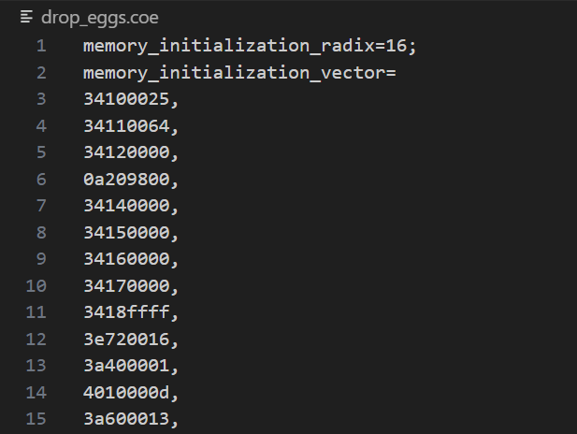
- 实验验算程序下板测试过程与实现
1、设置xdc约束
复位信号rst连接到N17，按下后复位；halt停机信号连接到H17，当halt信号高电平时指示灯亮。同时连接七段数码管的信号。
另外，需要为CPU添加时钟约束。设置create clock、Input Delay和Output Delay。时序分析正确：
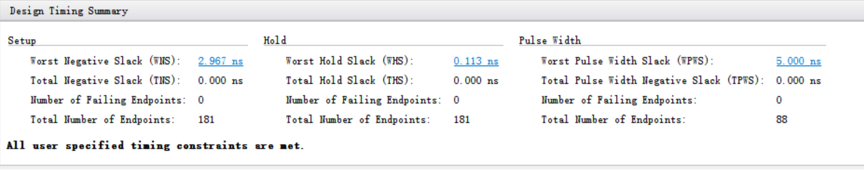
# 时钟和复位信号
set_property PACKAGE_PIN E3 [get_ports clk]
set_property PACKAGE_PIN N17 [get_ports rst]
set_property PACKAGE_PIN H17 [get_ports halt]

# 七段数码管段选信号
set_property PACKAGE_PIN T10 [get_ports {seg[0]}]
set_property PACKAGE_PIN R10 [get_ports {seg[1]}]
set_property PACKAGE_PIN K16 [get_ports {seg[2]}]
set_property PACKAGE_PIN K13 [get_ports {seg[3]}]
set_property PACKAGE_PIN P15 [get_ports {seg[4]}]
set_property PACKAGE_PIN T11 [get_ports {seg[5]}]
set_property PACKAGE_PIN L18 [get_ports {seg[6]}]
set_property PACKAGE_PIN H15 [get_ports {seg[7]}]

# 七段数码管位选信号
set_property PACKAGE_PIN J17 [get_ports {an[0]}]
set_property PACKAGE_PIN J18 [get_ports {an[1]}]
set_property PACKAGE_PIN T9 [get_ports {an[2]}]
set_property PACKAGE_PIN J14 [get_ports {an[3]}]
set_property PACKAGE_PIN P14 [get_ports {an[4]}]
set_property PACKAGE_PIN T14 [get_ports {an[5]}]
set_property PACKAGE_PIN K2 [get_ports {an[6]}]
set_property PACKAGE_PIN U13 [get_ports {an[7]}]

# IO标准设置 - 位选
set_property IOSTANDARD LVCMOS33 [get_ports {an[7]}]
set_property IOSTANDARD LVCMOS33 [get_ports {an[6]}]
set_property IOSTANDARD LVCMOS33 [get_ports {an[5]}]
set_property IOSTANDARD LVCMOS33 [get_ports {an[4]}]
set_property IOSTANDARD LVCMOS33 [get_ports {an[3]}]
set_property IOSTANDARD LVCMOS33 [get_ports {an[2]}]
set_property IOSTANDARD LVCMOS33 [get_ports {an[1]}]
set_property IOSTANDARD LVCMOS33 [get_ports {an[0]}]

# IO标准设置 - 段选
set_property IOSTANDARD LVCMOS33 [get_ports {seg[7]}]
set_property IOSTANDARD LVCMOS33 [get_ports {seg[6]}]
set_property IOSTANDARD LVCMOS33 [get_ports {seg[5]}]
set_property IOSTANDARD LVCMOS33 [get_ports {seg[4]}]
set_property IOSTANDARD LVCMOS33 [get_ports {seg[3]}]
set_property IOSTANDARD LVCMOS33 [get_ports {seg[2]}]
set_property IOSTANDARD LVCMOS33 [get_ports {seg[1]}]
set_property IOSTANDARD LVCMOS33 [get_ports {seg[0]}]

# IO标准设置 - 时钟和复位
set_property IOSTANDARD LVCMOS33 [get_ports rst]
set_property IOSTANDARD LVCMOS33 [get_ports clk]
set_property IOSTANDARD LVCMOS33 [get_ports halt]

create_clock -period 11.000 -name clk_pin -waveform {0.000 5.500} [get_ports clk]
set_input_delay -clock [get_clocks clk_pin] 1.000 [get_ports rst]
set_output_delay -clock [get_clocks clk_pin] 0.000 [get_ports -filter { NAME =~ "*" && DIRECTION == "OUT" }]

2、下板验证
按下复位信号后，数码管每隔一个时钟周期（用分频器将CPU时钟周期调整为1秒）更新一次，显示IMEM当前读取的指令码。
如图，刚开始执行的第2条指令显示为34110064，与coe文件一致。34110064转为二进制是0011 0100 0001 0001 0000 0000 0110 0100，对应汇编指令addi $s1, $zero, 100。3A600013转为二进制是0011 1010 0110 0000 0000 0000 0001 0011，对应汇编指令bz $s3, $zero, 19。其他同理。
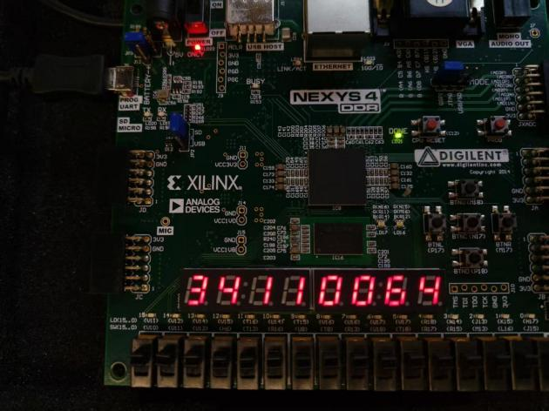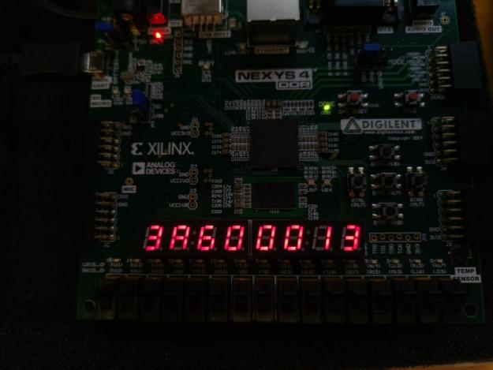
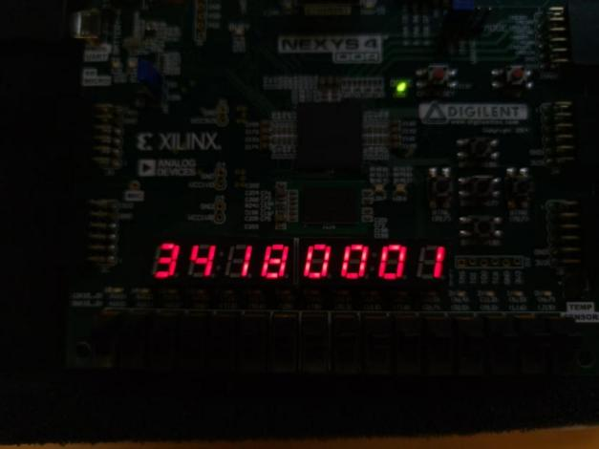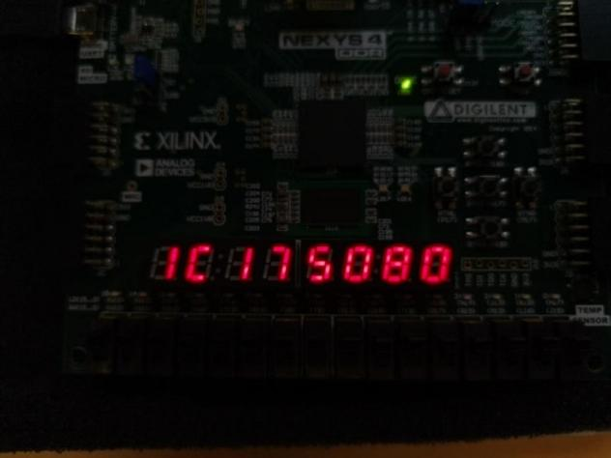

当指令执行完后，指令显示为全0，Halt指示灯（H17）亮。
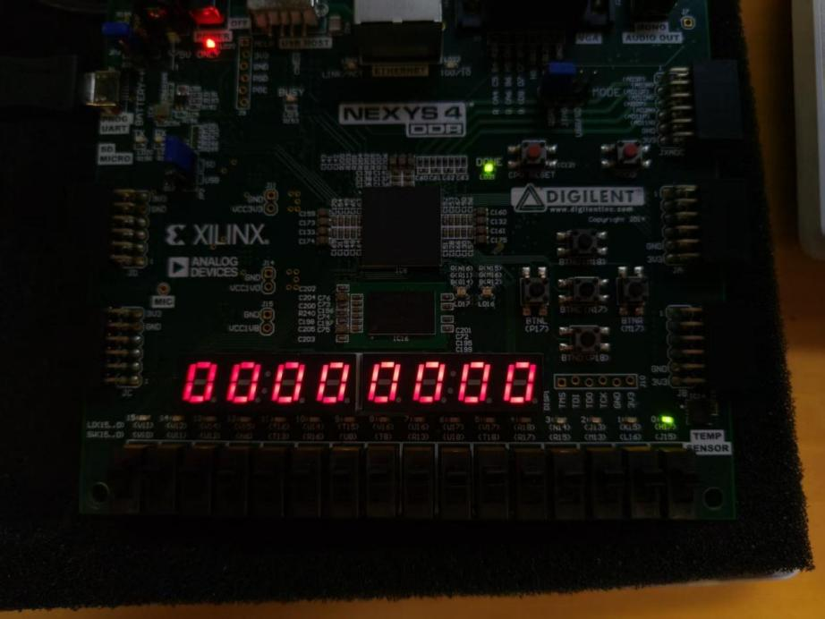

- 流水线的性能指标定性分析（包括：吞吐率、加速比、效率及相关与冲突分析、CPU的运行时间及存储器空间的使用）
1、吞吐率分析
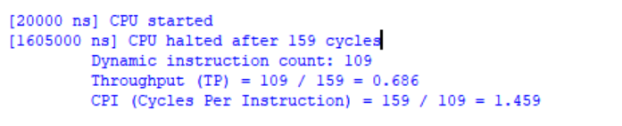
吞吐率是指单位时间内完成的指令数量。通过在tb文件中添加时钟周期和指令条数的计数器，可以得到执行的时钟周期数为159，动态执行指令条数为109。则吞吐率可计算：
2、加速比分析
将5级流水线CPU与一个等效的多周期CPU进行比较。R-type 所需4周期；I-type (ALU)4周期；I-type (Branch) 3周期；J-type (Jump)3周期。
计算总周期数:
R-type: 43 条 * 4 周期/条 = 172 周期
I-type (addi): 31 条 * 4 周期/条 = 124 周期
Branch: 23 条 * 3 周期/条 = 69 周期
Jump: 12 条 * 3 周期/条 = 36 周期
总周期数: 172 + 124 + 69 + 36 = 401 周期
加速比可计算：
3、效率分析
流水线效率是衡量流水线各阶段被有效利用的程度。
4、相关与冲突分析
本流水线CPU设计通过硬件机制，处理了2种类型的冒险，但不同处理方式对性能的影响不同：
- 数据冒险
当一条指令（如 SUB）需要使用前一条指令（如 ADD）尚未写回的结果时发生(RAW)。采用数据转发实现了完善的转发逻辑（EX/MEM -> EX, MEM/WB -> EX）。当检测到 RAW 冒险时，ALU 的输入 MUX 会直接从流水线寄存器获取最新数据，而不是等待 WB 阶段。绝大多数数据冒险被完美隐藏，CPI_stall 惩罚为 0。
唯一的例外是 Load-Use 冒险。LOAD 指令在 MEM 阶段才能取回数据，无法转发给紧随其后在 EX 阶段就需要该数据的指令。Hazard_Unit检测到此情况会强制流水线暂停 1 个周期 (插入一个气泡)。这是 CPI_stall 的主要来源之一。
- 控制冲突
BZ、BN、JMP 等指令在 ID 阶段才能确定是否跳转，但 IF 阶段已经取了 PC+4 的指令。
采用“分支判断在 ID 级”和“默认预测不跳转”的策略。当分支（branch_taken）或跳转（jump）确实发生时，Hazard_Unit会触发流水线清空 (Flush)，废弃 IF 和 ID 阶段的错误指令。每次跳转成功，都会导致 2 个周期的性能损失（IF 和 ID 阶段被清空）。“摔鸡蛋”程序中存在大量 while 循环（BZ）和 if 判断（BN），这些跳转导致的 Flush 是 CPI_stall 的另一个主要来源。
如下图所示，时钟周期数增加但指令数不变的情况（比如一条指令两个或三个周期），就是流水线暂停发生。Load-Use 冒险会使流水线暂停 1 个周期，分支（branch_taken）或跳转（jump）发生会导致2 个周期的性能损失。
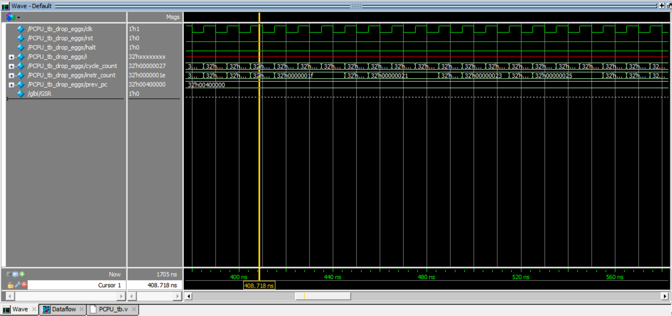
5、CPU的运行时间
时钟周期10ns，CPU运行时间为1705ns。仿真波形和时序报告如下：
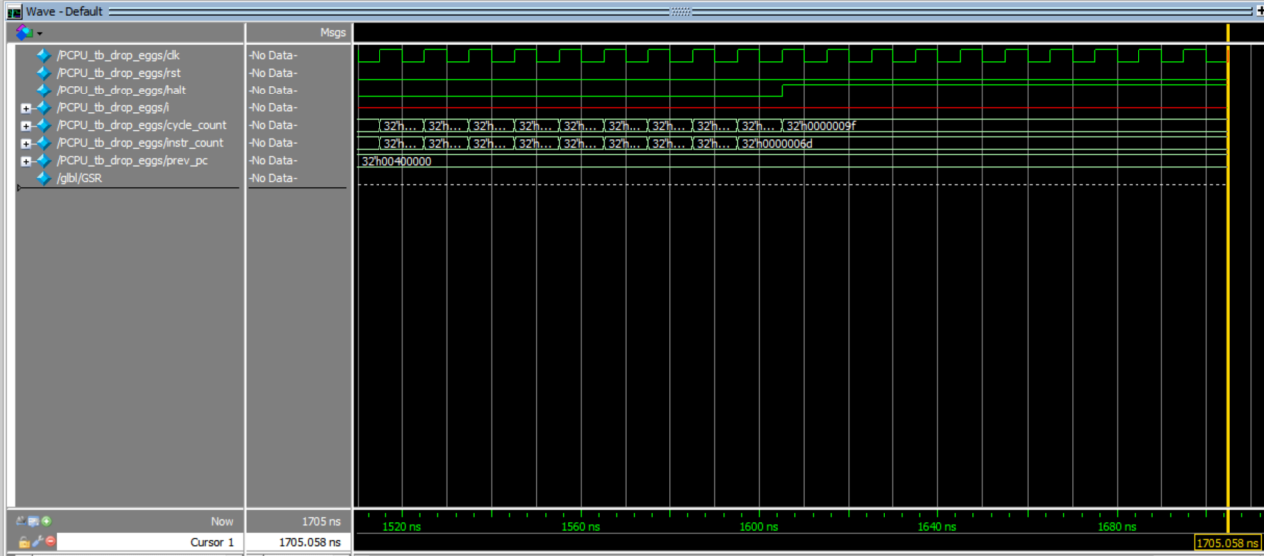
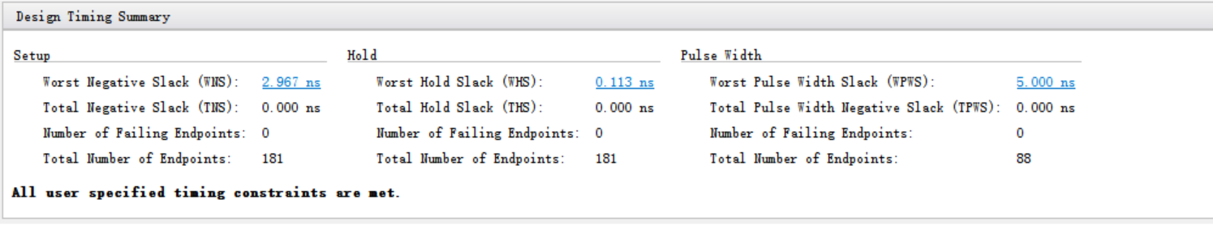
6、存储器空间的使用
寄存器RegFile有32个32位的寄存器，32*32bits = 128B
IMEM的IP核配置的是2048*32bits = 8KB
DMEM同样是32个32位，32*32bits = 128B
硬件资源使用率如下图：
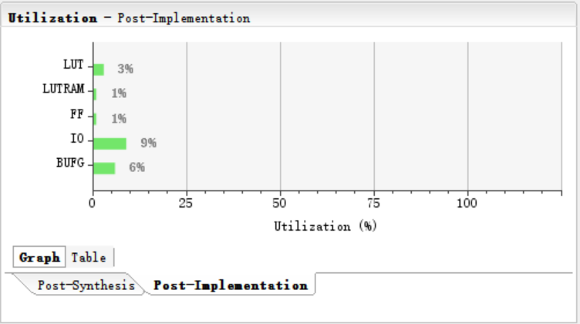

- 总结与体会
本次设计一个五级流水线CPU的实验，是一次极具挑战性与收获的综合性工程实践。从最初的指令集定义、模块化Verilog代码编写，到功能仿真、时序约束、综合实现，直至最终的FPGA下板调试，我完整地体验了现代处理器设计的核心流程。
在动手设计之前，我对流水线的理解停留在IF-ID-EX-MEM-WB五个阶段的抽象概念上。我曾简单地认为，流水线就是将多周期CPU的数据通路拉平，再在中间插入寄存器。但本次实践让我彻底颠覆了这一认知。流水线设计的本质，不是数据通路，而是控制通路；其核心不是执行，而是同步与协同。
五级流水线通过将指令执行并行化，极大地提高了CPU的吞吐率，但这是以急剧增加的复杂性为代价的。这种复杂性集中体现在流水线寄存器和冒险处理上。IF/ID、ID/EX、EX/MEM、MEM/WB 这四大流水线寄存器，如同工厂流水线上的“缓冲托盘”，它们不仅要传递数据，更要传递所有后续阶段所需的控制信号。
此外，本次设计采用了哈佛结构，将IMEM和DMEM分离。这在流水线中体现出了巨大的优越性：它从物理上解决了 IF 阶段（取指）和 MEM 阶段（访存）同时访问存储器的结构性冒险，使得取指和访存可以并行不悖，极大地保障了流水线的效率。
Hazard_Unit（冒险检测单元）是流水线CPU的“灵魂”。在设计中我深刻体会到，流水线 CPU 90% 的复杂度都集中在如何解决“冒险”上。
1. 数据冒险是流水线中最常遇到的问题。例如，ADD $s0, $s1, $s2 之后紧跟 SUB $s3, $s0, $s1。SUB 指令在 ID 阶段就需要 $s0 的新值，但此时 ADD 指令才刚进入 EX 阶段，其结果要到 WB 阶段（两个周期后）才能写回 RegFile。
如果单纯依靠暂停，这将导致流水线性能大幅下降。因此，我设计了数据转发机制。Hazard_Unit 通过比较 ID 阶段的源寄存器（ID_rs, ID_rt）与 EX/MEM 和 MEM/WB 阶段的目标寄存器（EX_MEM_write_reg, MEM_WB_write_reg），来判断是否需要转发。MEM -> EX 转发：当 Hazard_Unit 检测到 EX_MEM_reg_write 且寄存器匹配时，它会控制 EX 阶段的 ALU 输入 MUX，选择 EX_MEM_alu_result（来自上一条指令的 ALU 结果）作为输入，而不是从 ID_EX 寄存器中读取陈旧的数据。WB -> EX 转发同理，当检测到 MEM_WB_reg_write 匹配时，ALU 输入 MUX 会选择 WB_write_data（来自上上条指令的写回数据）。
2. Load-Use 冒险与“暂停” (Stall) 。转发并非万能。LOAD 指令（如 LOAD $s0, 0($s1)）在 MEM 阶段才能从 DMEM [cite: 462-465] 中取出数据。如果紧随其后的指令（如 ADD $s2, $s0, $zero）在 EX 阶段就需要 $s0，此时数据还在 DMEM 内部，即便是 MEM -> EX 转发也来不及。此时，Hazard_Unit暂停取指和译码，并向 ID_EX 寄存器中注入一个“气泡”（即 NOP），使 LOAD 之后的 ADD 指令在 EX 阶段空转一个周期。 当 ADD 指令再次进入 EX 阶段时，LOAD 指令已经位于 WB 阶段，此时就可以通过 WB -> EX 转发获取正确的数据了。
3. 控制冒险与“清空” 。分支指令（BZ, BN）和跳转指令（JMP）带来了控制冒险。在本设计中，分支判断和目标地址计算都在 ID 阶段完成。但当 ID 阶段确认需要跳转时，IF 阶段已经“错误地”取了 PC+4 的指令。此时，Hazard_Unit 会检测 branch_taken 或 jump 信号，并立即触发 flush_IF_ID = 1 和 flush_ID_EX = 1。这两个清空信号会废弃掉流水线中处于 IF 和 ID 阶段的错误指令（将其替换为 NOP），同时 PCPU.v中的 PC_next MUX 会选择正确的分支目标地址（branch_target）送入 PC，从而使流水线从正确的路径重新开始取指。
本次实验，通过从零开始设计、仿真、实现一颗五级流水线 CPU，我最大的收获不仅在于掌握了具体的 Verilog 代码实现技巧，更在于对计算机体系结构的核心思想、设计权衡与工程方法论有了更深刻的理解。
从设计一个自定义的指令集架构，到编写Python汇编器将汇编代码转换为机器码coe 文件，再到设计 PCPU 来执行这些机器码，最后通过仿真验证其结果。这个端到端的工程闭环体验，让我对“软硬件协同”有了具象的理解。我不再是割裂地看待“软件”和“硬件”，而是明白了它们是如何联系在一起，协同完成一个计算任务。
通过本次实践，我不仅学会了流水线的实现细节，更重要的是，我学会了如何分析和解决流水线中的时空冲突，理解了性能与复杂度之间的权衡，并建立了一套严谨的工程验证方法。这份收获远超课程本身，是我在计算机学习道路上迈出的坚实一步。

- 附件（所有程序）
本项目的所有相关源文件均存放于根文件夹CPU设计源码下，并分为两大子文件夹：
1. 文件夹: CPU源代码文件
此文件夹包含了构成流水线CPU硬件设计所需的所有Verilog HDL源文件。包括.v文件、tb文件、ip核配置文件、xdc文件。
注意！如果要用tb文件仿真，需要修改PCPU的时钟信号，并去掉七段数码管和分频器相关代码。
2. 文件夹: 验证文件 (汇编相关)
此文件夹包含了用于测试CPU功能、生成机器码和提供基准结果的所有验证相关文件。
注意！drop_eggs.asm不能直接在Mars上运行，drop_eggs_mars.asm是drop_eggs.asm的可以在Mars运行的等效版本。

